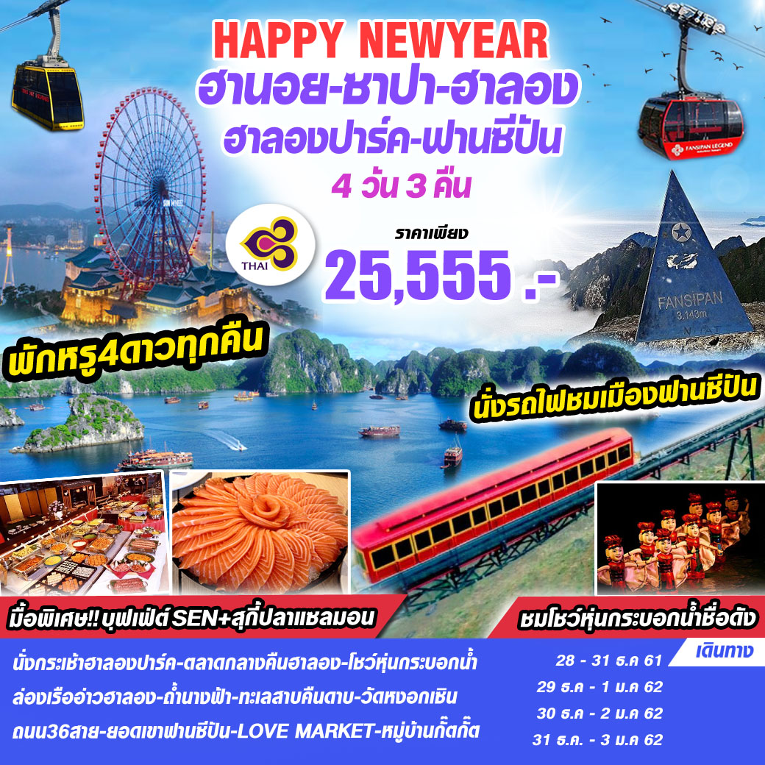

ไฮไลท์... พักสุดหรูระดับ HI CLASS โรงแรม ระดับ 4 ดาวทุกคืน
ไฮไลท์... ขึ้นยอดเขาฟาซีปัน+นั่งกระเช้า ชมจุดที่สูงและสวยที่สุดของเวียดนาม
ไฮไลท์... นั่งชิงช้า SUN WHEEL ชมทิวทัศน์ที่สวยงามของอ่าวฮาลองเบย์
ไฮไลท์... นั่งกระเช้า2 ชั้นที่ใหญ่ที่สุดในโลก บรรจุคนได้ถึง 230 คน
ไฮไลท์... ชมโชว์หุ่นกระบอกน้ำ สัญลักษณ์ของเมืองเวียดนามที่ท่านไม่ควรพลาด
ไฮไลท์... อาหารพิเศษ!! บุฟเฟต์นานาชาติ SEN // สุกี้ปลาแซลมอน + จิบไวน์รสนุ่ม
วันแรก กรุงเทพ – ฮานอย - ฮาลอง – กระเช้าฮาลองปาร์ค-ตลาดกลางคืนฮาลอง
โชว์หุ่นกระบอกน้ำ
05.30 น. คณะฯพร้อมกันที่สนามบินสุวรรณภูมิ อาคารผู้โดยสารขาออกระหว่างประเทศ ประตูหมายเลข 4 เคาน์เตอร์ D7-12 ของสายการบินไทย เจ้าหน้าที่คอยต้อนรับและบริการเอกสารการเดินทาง
07.45 น. ออกเดินทางสู่กรุงฮานอย ประเทศเวียดนามโดยสายการบินเวียดนาม เที่ยวบินที่ TG560
รับประทานอาหารเช้าและเครื่องดื่มบนเครื่อง
09.35 น. เดินทางถึง กรุงฮานอย นำท่านผ่านพิธีการตรวจคนเข้าเมือง
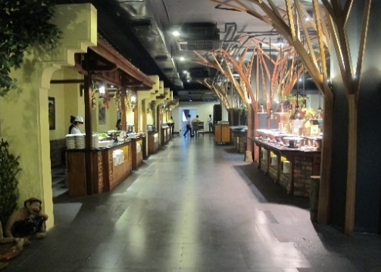
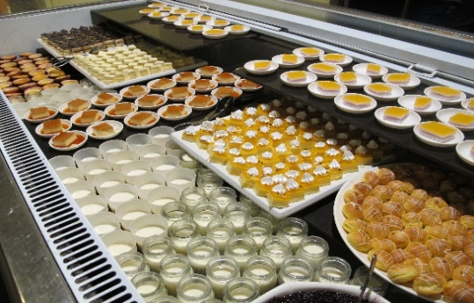
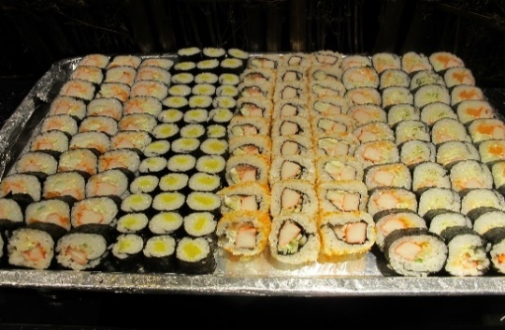
เที่ยง รับประทานอาหารกลางวัน ณ ภัตตาคาร พิเศษ++บุฟเฟห์นานาชาติ SEN

จากนั้น นำท่านเดินทางสู่เมืองฮาลอง (ใช้เวลาเดินทางประมาณ 4ชม.)
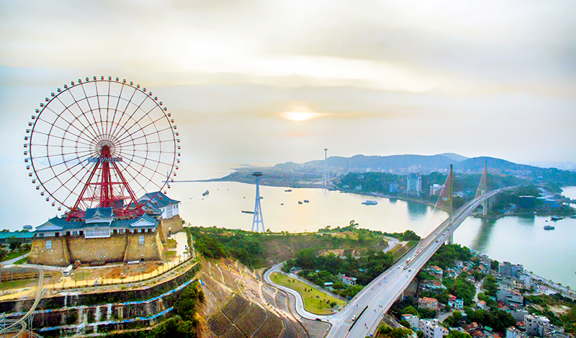
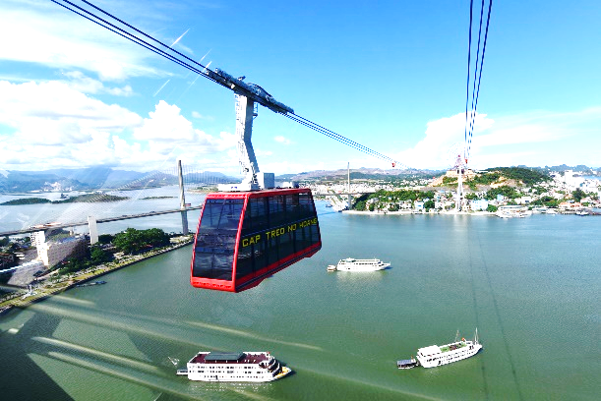
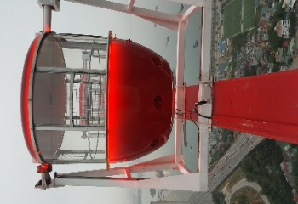
จากนั้น นำทุกท่าน นั่งกระเช้า 2 ชั้น ข้ามทะเลที่ใหญ่ที่สุดในโลก ชมทิวทัศน์ที่แสนสวยงามของอ่าวฮาลองเบย์ ข้ามฝั่งสู่เกาะอีกฝากฝั่งหนึ่งเพื่อให้ทุกท่านได้เปลี่ยนบรรยากาศการชมทิวทัศน์ความสวยงามของอาวฮาลองเบย์โดยการนั่งชิงช้าสวรรค์ ซึ่งเป็นอีกหนึ่งประสบการณ์ดีๆของการเก็บภาพความประทับใจจากมุมสูง

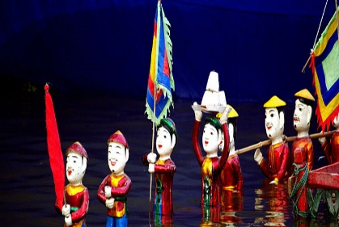
ค่ำ รับประทานอาหาร ณ ภัตตาคารหลังรับประทานอาหาร นำท่าน ช้อปปิ้งตลาดไนท์พลาซ่า เมืองฮาลอง พบกับสินค้าของฝาก ของที่ระลึก ที่รวบรวมไว้มากกว่า 100 ร้านค้า จากนั้นนำทุกท่านชม การแสดงหุ่นกระบอกน้ำ ชมเรื่องราวที่แสดงถึงวิถีชีวิตของคนเวียดนามที่มีความผูกพันกับสายน้ำ เป็นที่กล่าวขวัญของคนทุกชาติทุกภาษา
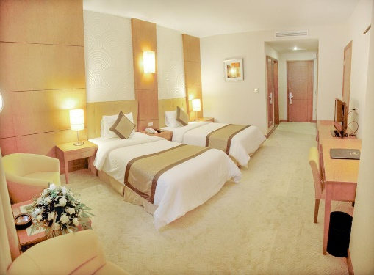
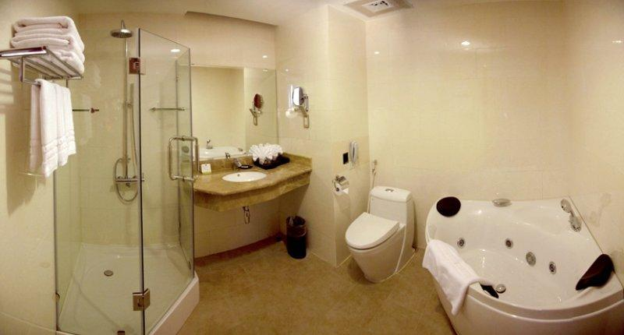
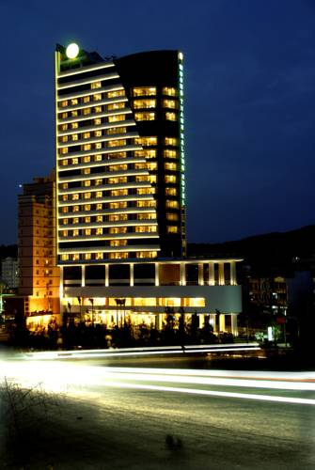
พักที่ โรงแรม Muong Thanh Grand Ha Long Hotel ระดับ 4ดาว หรือเทียบเท่าhttp://grandhalong.muongthanh.com ​

วันที่สอง ฮาลอง-ล่องเรืออ่าวฮาลอง-ถ้ำนางฟ้า – ทะเลสาบคืนดาบ – วัดหงอกเซิน – ถนน 36สาย - ฮานอย
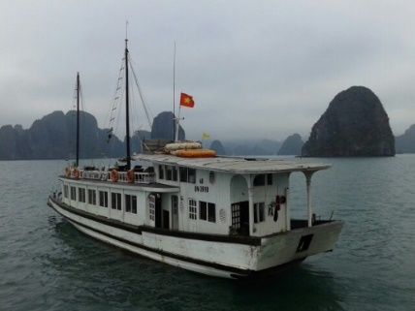
เช้า รับประทานอาหารเช้า ณ โรงแรม
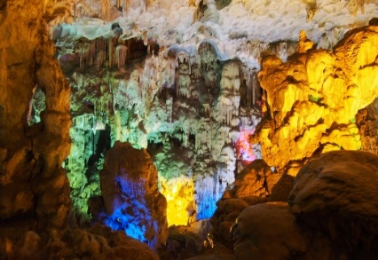
จากนั้นนำท่านออกเดินทางสู่ท่าเรือ เพื่อล่องเรือชมความงามตามธรรมชาติ ที่สรรค์สร้างด้วยความงดงามดังภาพวาดโดยจิตกรเอก อ่าวฮาลอง ประกอบด้วยหมู่เกาะน้อยใหญ่กว่า 1969 เกาะ ได้รับการประกาศเป็น“มรดกโลก”โดยองค์การยูเนสโก อ่าวแห่งนี้เต็มไปด้วยภูเขาหินปูนมากมายระหว่างการล่องเรือท่านจะได้ชมความงามของเกาะแก่งต่าง ๆ ทั้งเกาะหมา เกาะแมว เกาะไก่ชน ฯลฯ นำท่านชมถ้ำนางฟ้า ชมหินงอกหินย้อยมากมาย ล้วนแต่สวยงามและน่าประทับใจยิ่งนักถ้ำแห่งนี้เพิ่งถูกค้นพบเมื่อไม่นานมานี้ ได้มีการประดับแสงสีตามผนังและมุมต่าง ๆ ในถ้ำ ซึ่งบรรยากาศภายในถ้ำท่านจะชมความสวยงามตามธรรมชาติที่เสริมเติมแต่งโดยมนุษย์ แสงสีที่ลงตัวทำให้เกิดจินตนาการรูปร่างต่าง ๆ มากมาย ทั้ง รูปมังกร เสาค้ำฟ้าทั้ง 4 เสา รูปปีกอินทรี รูปนางฟ้า รูปคู่รักหนุ่มสาว พระพุทธรูป ฯลฯ ตลอดจนเลือกซื้อสิ้นค้าที่ระสึกต่างๆ ตามอัธยาศัย
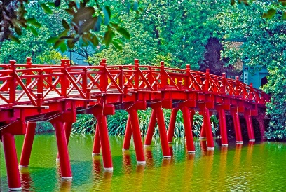
กลางวัน รับประทานอาหารกลางวัน บนเรือ พร้อมชมวิวทิวทัศน์ธรรมชาติอย่างงดงาม และให้คณะมีเวลาพักผ่อนอยู่บนเรือ ภัตตาคาร
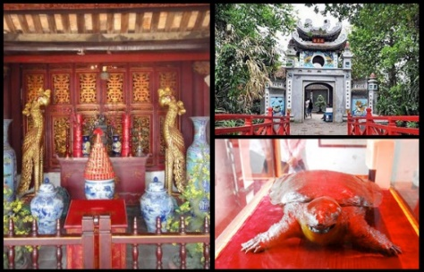
จากนั้น นำท่านกลับสู่ กรุงฮานอย เมืองหลวงของเวียดนาม นครหลวงเก่าแก่ ซึ่งจะมีอายุครบ 1000 ปีในปี ค.ศ. 2010 กรุงฮานอยเป็นเมืองหลวงของประเทศเวียดนาม ซึ่งเมืองแห่งนี้ยังคงรักษาความเป็นเอกลักษณ์ได้อย่างเหนียวแน่น ชมสถาปัตยกรรมแบบฝรั่งเศส ตึก อาคารที่สำคัญต่าง ยังคงเป็นการก่อสร้างและนำท่านชมรอบเมืองฮานอย บ้านเรือนสถาปัตยกรรมแบบฝรั่งเศส (ระยะทาง 245 กิโลเมตร ใช้เวลาเดินทางประมาณ 4 ชม.) (ระหว่างการเดินทางแวะร้านค้าอิสระพักผ่อนคลายอิริยาบถ หรือเลือกซื้อของที่ระลึกจากทางร้านค้า ลงร้านชอปปิ้ง 2ร้าน) จากนั้นนำท่านไปชม ทะเลสาบคืนดาบ ซึ่งเป็นทะเลสาบใจกลางกรุงฮานอย มักมีชาวฮานอยและนักท่องเที่ยวมานั่งพักผ่อนบริเวณริมทะเลสาบแห่งนี้ ชม วัดหงอกเซิน อยู่ริมทะเลสาบคืนดาบบนเกาะหยก ซึ่งเป็นเกาะเล็ก ๆ ในทะเลสาบ มีสีแดงสดใสถือเป็นเอกลักษณ์อย่างหนึ่งของกรุงฮานอย จากนั้นคณะไปช้อปปิ้งที่ ถนน 36 สาย
เย็น รับประทานอาหารเย็น ณ ภัตตาคาร
พักที่ โรงแรม Muong Thanh Ha Noi Centre hotel ระดับ 4ดาว เทียบเท่า
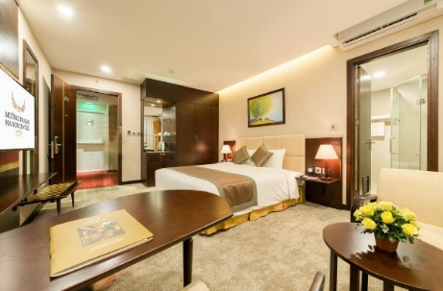
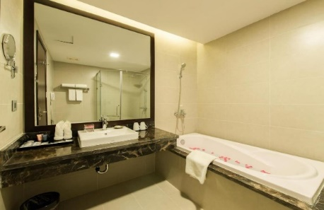
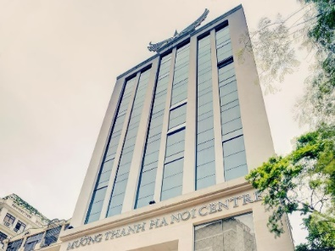
http://hanoicentre.muongthanh.com/

วันที่สาม ฮานอย – ซาปา –นั่งรถไฟตัวเมืองซาปา –นั่งกระเช้าฟาซีปัน - พิชิตยอดเขาฟาซีปันฟาซีปัน - LOVE MARKET
เช้า รับประทานอาหารเช้า ณ โรงแรม
จากนั้น นำท่านเดินทางสู่เมืองซาปา ซึ่งตั้งอยู่ทางภาคเหนือของประเทศเวียดนามใกล้กับชายแดนจีน อยู่ในเขตจังหวัดลาวไก ตัวเมืองตั้งอยู่บนระดับความสูงกว่าระดับน้ำทะเลถึง 1,650 เมตร จึงมีอากาศหนาวเย็นตลอดปี ที่นี่จึงเป็นแหล่งปลูกผักและผลไม้เมืองหนาวที่สำคัญของเวียดนาม อีกทั้งยังเป็นดินแดนแห่งขุนเขาที่มีความหลากหลายของชาติพันธุ์มากที่สุดในเวียดนามอีกด้วย ในอดีตเมืองนี้ถูกพัฒนาขึ้นเป็นเมืองตากอากาศของชาวฝรั่งเศส สมัยที่เวียดนามเป็นอาณานิคมของฝรั่งเศส (ระยะทาง 245 กิโลเมตร ใช้เวลาเดินทางประมาณ 4 ชม.)
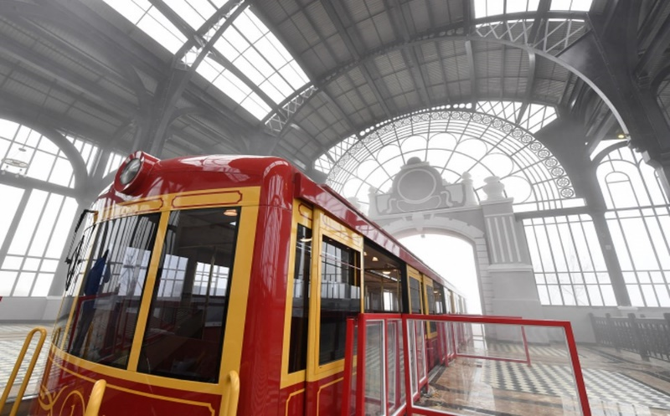
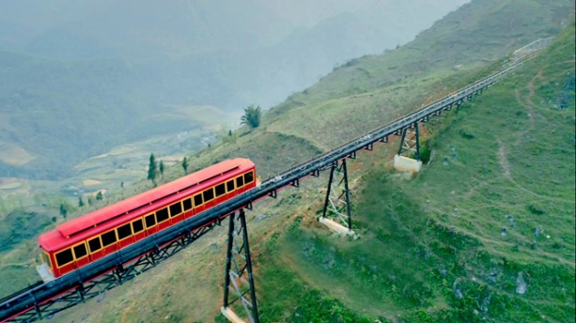
กลางวัน รับประทานอาหารกลางวัน ณ ภัตตาคาร จากนั้น นำท่านสัมผัสการนั่งรถไฟ ชมวิวเมืองซาปาที่เชื่อมตัวเมืองซาปากับท่ากระเช้าขึ้นฟานซิปัน จาก ในเมืองชมวิวหุบเขาสวยๆตามไหล่ทางคุ้มค่ากับการได้มาเห็น

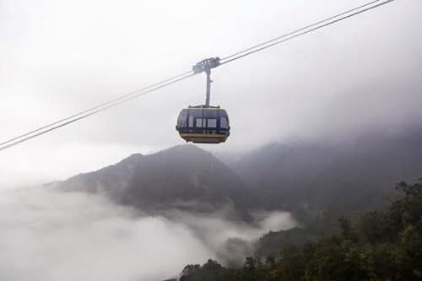
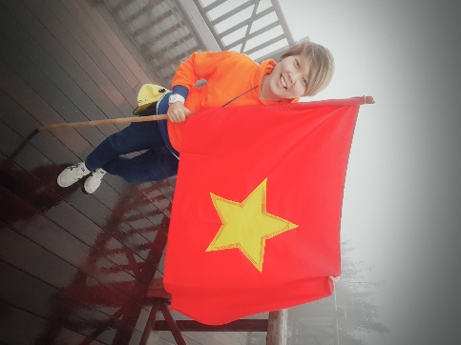
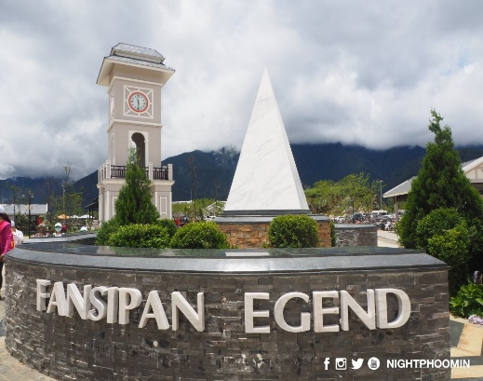
จากนั้นท่านสู่สถานีกระเช้า นั่งกระเช้าข้ามภูเขากว่า 7 กิโลเมตร ใช้เวลาประมาณ 15 นาที ข้ามเทือกเขาน้อยใหญ่มากมายสู่ เทือกเขาฟานซีปัน ท่ามกลางมวลเมฆหมอกที่ลอยละล่องอยู่รอบๆชมทัศนียภาพที่แสนสวยงามบนจุดชมวิวในระดับความสูง 3143 เมตร จุดที่ได้รับการขนานมานว่าเป็นหลังคาแห่งอินโดจีน ด้วยทิวทัศน์แบบพาโนรามาพร้อมสัมผัสอากาศที่หนาวเย็นตลอดทั้งปี

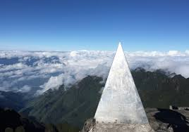
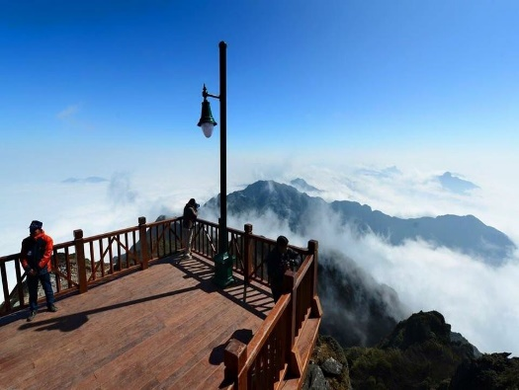
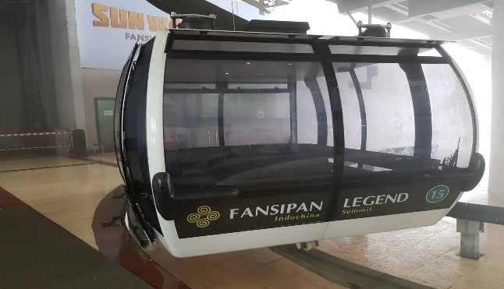

ค่ำ รับประทานอาหารค่ำ ณ ภัตตาคาร (มื้อที่4) อาหารพิเศษ++สุกี้ทะเลรวม
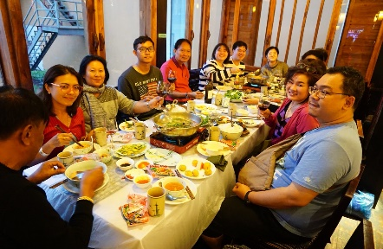
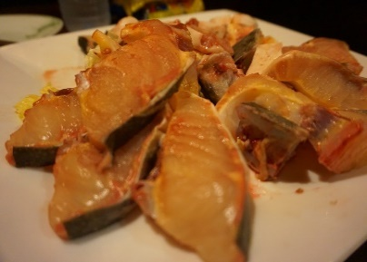
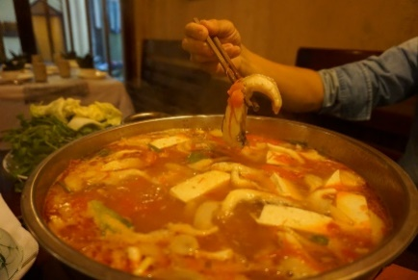
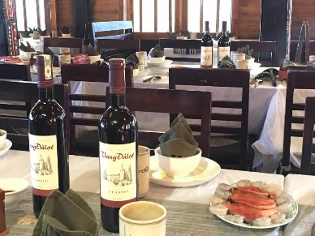
และ ไวน์แดงเริศรสที่ท่านต้องลองสัมผัส

นำท่านอิสระช้อปปิ้งที่ ตลาดLove Market มีสินค้าให้ท่านเลือกช้อปปิ้งมากมาย ไม่ว่าจะเป็นสินค้าพื้นเมือง ของฝาก ขนม กระเป๋า รองเท้า ท่านสามารถช้อปปิ้งให้อย่างจุใจ
พักที่ โรงแรม Sapa Highland Resort ระดับ 4 ดาว หรือเทียบเท่า ​
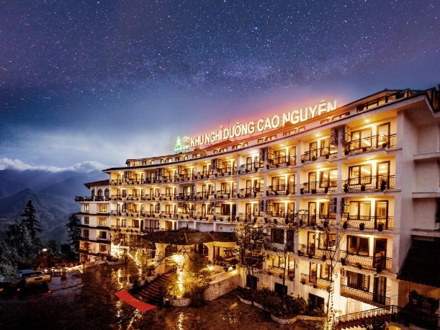
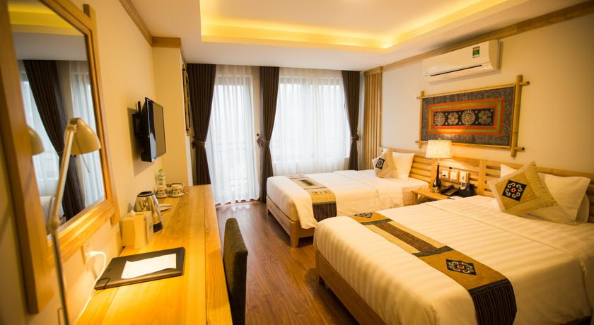
www.sapahighlandresort.com

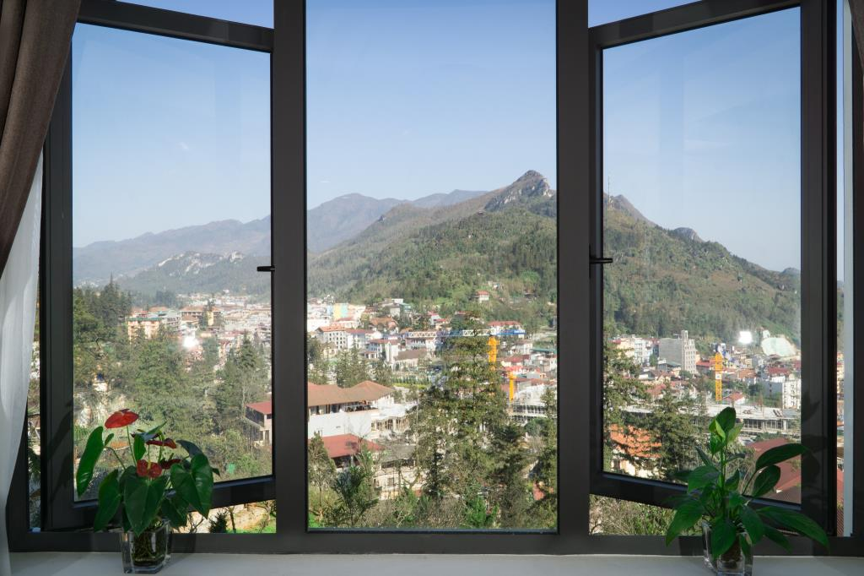
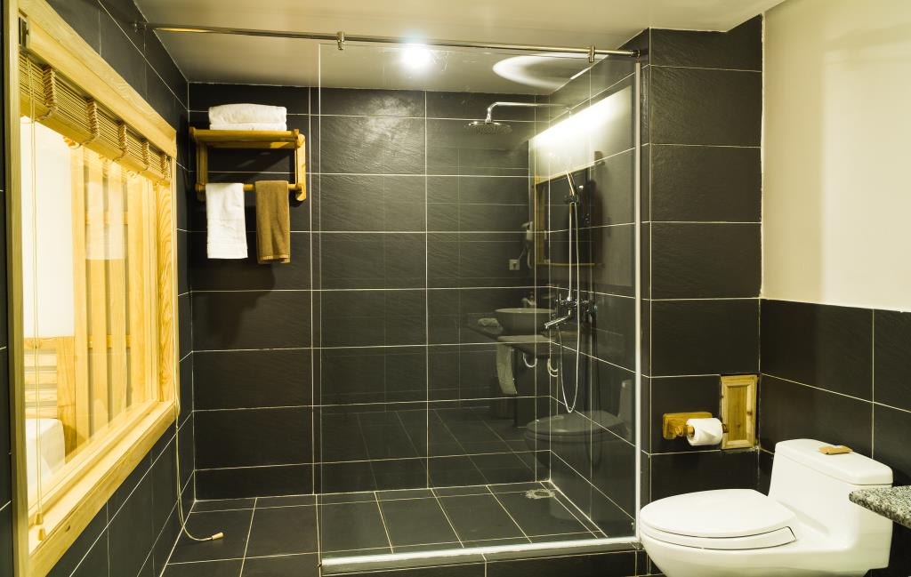

วันที่สี่ ซาปา – หมู่บ้านกั๊ตกั๊ต – ฮานอย – กรุงเทพฯ
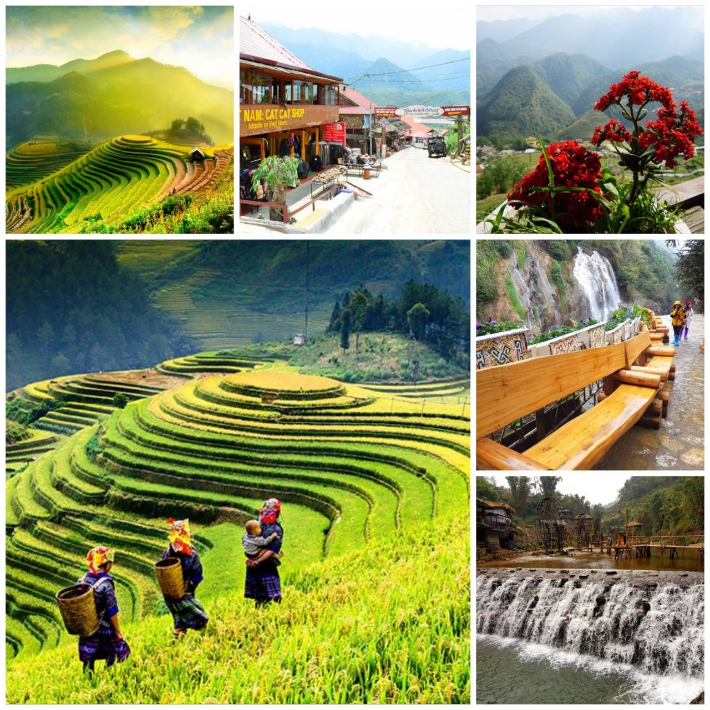
เช้า รับประทานอาหารเช้า ณ โรงแรม หลังจากรับประทานอาหารเช้า นำท่านชมหมู่บ้านชาวเขากัตกัต เป็นหมู่บ้านชาวเขาเผ่าม้งเก่าแก่แห่งเมืองซาปา ซึ่งอพยพมาจากทางตอนใต้ของประเทศจีนเมื่อนานมาแล้ว โดยชาวบ้านที่นี่ยังอนุรักษ์ประเพณี วัฒนธรรม และการดำรงชีวิตในแบบดั้งเดิมเอาไว้อย่างเหนียวแน่น เช่น นิยมแต่งกายด้วยผ้าทอมือสีดำหรือน้ำเงินเข้ม และชมความสวยงามของทิวทัศน์นาขั้นบันได ที่มีชื่อเสียงที่สุดแห่งหนึ่งของเวียดนาม

กลางวัน รับประทานอาหารกลางวัน ณ ภัตตาคาร นำท่านออกเดินทางกลับสู่ กรุงฮานอยเส้นทางเดิม (ระยะทาง 245 กิโลเมตร ใช้เวลาเดินทางประมาณ 4 ชม.) ได้เวลาแก่สมควรนำทานเดินทางสู่ ท่าอากาศยานนานาชาติ นอยบ่าย เพื่อเดินทางกลับสู่กรุงเทพฯ ตรวจเช็คเอกสารและสัมภาระ
20.25 น. ออกเดินทางจากกรุงฮานอย กลับกรุงเทพฯ โดยสายบินไทย เที่ยวบินที่ TG565
22.15 น. เดินทางถึง สนามบินสุวรรณภูมิ โดยสวัสดิภาพพร้อมความประทับใจ
อัตราค่าบริการ
ก่อนตัดสินใจจองทัวร์ ท่านควรอ่านเงื่อนไขต่างๆ ให้ครบถ้วนจนเป็นที่พอใจก่อนชำระค่าบริการ
วันเดินทาง | ผู้ใหญ่ | เด็ก  “””ไม่มีเตียงเสริม พักกับผู้ใหญ่ 2 ท่าน | พักเดี่ยว | จำนวนที่นั่ง
28 – 31 ธ.ค 62 | 25,555 | 24,555 | 4,500 | 31
29ธ.ค – 1ม.ค 62 | 25,999 | 24,999 | 4,500 | 31
30ธ.ค – 2ม.ค 62 | 25,999 | 24,999 | 4,500 | 31
31ธ.ค – 3ม.ค 62 | 25,555 | 24,555 | 4,500 | 31

ราคานี้เป็นราคาโปรโมชั่นเมื่อจองทัวร์แล้วไม่สามารถเปลี่ยนแปลง ยกเลิกขอคืนเงินค่าจองทัวร์ค่าทัวร์ได้ในทุกกรณี
หมายเหตุ :
1.อัตราค่าบริการเป็นราคาตั๋วเครื่องบินโปรโมชั่น เมื่อจองทัวร์ ไม่สามารถยกเลิก เปลี่ยนแปลง เลื่อนวันเดินทางได้ และ/ หรือ ขอคืนเงินค่าทัวร์ ค่าจองทัวร์
2.กรุ๊ปออกเดินทางต้องมีจำนวนไม่ต่ำกว่า 15 ท่านขึ้นไป กรณีไม่ถึงไม่สามารถออกเดินทางได้ บริษัทฯจะแจ้งให้ท่านทราบก่อนการเดินทางอย่างน้อย10 วัน
3.บริษัทฯขอสงวนสิทธิในการเปลี่ยนอัตราค่าบริการ เนื่องจาก ค่าภาษี เซอร์ชาร์ทน้ำมันสายการบินปรับขึ้น และ/หรือมีผลมาจากอัตราแลกเปลี่ยน
4.กรณีที่ท่านเดินทางมาจากต่างจังหวัดโดยสายการบินภายในประเทศ กรุณาแจ้งบริษัทฯก่อนทำการจอง มิฉะนั้น
บริษัทฯจะไม่รับผิดชอบใดๆทั้งสิ้น 1
สายการบิน มีนโยบายใน จำกัดน้ำหนักท่านละไม่เกิน 30 กิโลกรัม กรณีน้ำหนักกระเป๋าเกิน 30 กิโลกรัมท่านต้องชำระค่าน้ำหนักส่วนเกินกับสายการบินโดยตรงตามอัตราสายการบินเรียกเก็บและกรุ๊ปออกเดินทางได้ 15ท่านขึ้นไป
อัตรานี้รวม
ค่าตั๋วเครื่องบินไป-กลับ กรุงเทพฯ – ฮานอย – กรุงเทพ ชั้นประหยัด โดยสายการบินไทย,ค่าน้ำหนักกระเป๋าทั้งไป-กลับ 30 กก., ค่าภาษีสนามบินกรุงเทพฯ และที่เมืองฮานอย , ค่าที่พักโรงแรม รวมทั้งสิ้น 3 คืนพักห้องละ 2-3 ท่าน, ค่าอาหารครบทุกมื้อตลอดรายการ , ค่ารถรับ-ส่งสนามบิน และ รายการทัวร์ตลอดรายการ , อัตราค่าเข้าชมสถานที่ที่ระบุไว้ในรายการ , ค่าประกันอุบัติเหตุในการเดินทาง 1,000,000 บาท / ค่ารักษาพยาบาล 500,000 บาท ตามเงื่อนไขของบริษัทฯประกันภัย

อัตรานี้ไม่รวม -
ภาษีมูลค่าเพิ่ม 7 %, ค่าบริการ และค่าใช้จ่ายส่วนตัวที่ไม่ระบุไว้ในรายการ,ค่าระวางน้ำหนักหากเกิน 30 กิโลกรัม
ค่าทิปไกด์ท้องถิ่น คนขับรถ ท่านละ 200 บาท / วัน / คน (รวม 4 วัน = 800 บาท / ลูกค้า 1 ท่าน)
****หัวหน้าทัวร์ไทย แล้วแต่ความพึงพอใจในการบริการ****
เอกสารที่ประกอบการเดินทางหนังสือเดินทางเหลืออายุการใช้งานไม่ต่ำกว่า 6 เดือนนับจากวันหมดอายุ และเหลือหน้าว่างติดกันอย่างน้อย 2 หน้า / การจองทัวร์ ท่านละ 10,000 บาทที่เหลือชำระก่อนการเดินทางอย่างน้อย20วัน
การยกเลิกและคืนค่าทัวร์
เนื่องจากเป็นราคาตั๋วเครื่องบินโปรโมชั่น เมื่อจองทัวร์ชำระเงินค่าจองค่าทัวร์แล้ว ไม่สามารถยกเลิก เลื่อน ขอคืนเงิน ได้ทุกกรณี และ กรณีที่กองตรวจคนเข้าเมืองทั้งกรุงเทพฯและในต่างประเทศปฏิเสธมิให้เดินทางออกหรือเข้าประเทศที่ระบุไว้ในรายการเดินทางบริษัทฯขอสงวนสิทธิ์ที่จะไม่คืนค่าทัวร์ไม่ว่ากรณีใดๆทั้งสิ้น รวมถึง เมื่อท่านออกเดินทางไปกับคณะแล้วถ้าท่านงดการใช้บริการรายการใดรายการหนึ่งหรือไม่เดินทางพร้อมคณะถือว่าท่านสละสิทธิ์ไม่อาจเรียกร้องค่าบริการและเงินมัดจาคืนไม่ว่ากรณีใดๆทั้งสิ้น เนื่องจากรายการทัวร์แบบเหมาเหมาจ่าย
หนังสือเดินทาง
*** กรุณาส่งสำเนาหนังสือเดินทางให้บริษัทฯ ก่อนออกเดินทาง 20 วัน เพื่อทางบริษัทฯ จะได้ส่งให้ทางสายการบินเพื่อออกตั๋วเครื่องบิน ***เอกสารการเดินทาง หนังสือเดินทางต้องเหลืออายุการใช้งานมากกว่า 6 เดือนขึ้นไป (นับจากวันออกเดินทาง) และต้องเหลือหน้าว่างสำหรับแสตมป์วีซ่ามากกว่า 2 หน้าขึ้นไป
หมายเหตุ :
กรุณาอ่านศึกษารายละเอียดทั้งหมดก่อนทำการจอง เพื่อความถูกต้องและความเข้าใจตรงกันระหว่างท่านลูกค้าและบริษัท
1.บริษัทฯขอสงวนสิทธิ์ที่จะเลื่อนการเดินทางหรือปรับราคาค่าบริการขึ้นในกรณีที่มีผู้ร่วมคณะไม่ถึง15 ท่าน
2.ขอสงวนสิทธิ์การเก็บค่าน้ำมันและภาษีสนามบินทุกแห่งเพิ่มหากสายการบินมีการปรับขึ้นก่อนวันเดินทาง
3. บริษัทฯขอสงวนสิทธิ์ในการเปลี่ยนเที่ยวบินโดยมิต้องแจ้งให้ทราบล่วงหน้าอันเนื่องจากสาเหตุต่างๆ
4. บริษัทฯจะไม่รับผิดชอบใดๆทั้งสิ้นหากเกิดกรณีความล่าช้าจากสายการบิน,การยกเลิกบิน,การประท้วง, การนัดหยุดงาน, การก่อการจลาจล, ภัยธรรมชาติ, การนาสิ่งของผิดกฎหมายซึ่งอยู่นอกเหนือความรับผิดชอบของบริษัทฯ
5. บริษัทฯจะไม่รับผิดชอบใดๆทั้งสิ้นหากเกิดสิ่งของสูญหายอันเนื่องเกิดจากความประมาทของท่าน, เกิดจากการโจรกรรมและอุบัติเหตุจากความประมาทของนักท่องเที่ยวเอง
6. ก่อนตัดสินใจจองทัวร์ ท่านควรอ่านเงื่อนไขต่างๆ ให้ครบถ้วนจนเป็นที่พอใจก่อนชำระค่าบริการ ทั้งนี้เพื่อเป็นประโยชน์แก่ตัวท่านและสมาชิกเอง และเมื่อท่านตกลงชำระเงินมัดจาหรือค่าทัวร์ทั้งหมดกับทางบริษัทฯแล้วทางบริษัทฯจะถือว่าท่านได้ยอมรับเงื่อนไขข้อตกลงต่างๆในบริษัทฯ กำหนด
7. รายการนี้เป็นเพียงข้อเสนอที่ต้องได้รับการยืนยันจากบริษัทฯอีกครั้งหนึ่ง หลังจากได้สำรองโรงแรมที่พักในต่างประเทศเรียบร้อยแล้ว โดยโรงแรมจัดในระดับใกล้เคียงกัน ซึ่งอาจจะปรับเปลี่ยนตามที่ระบุในโปรแกรมได้
8. การจัดการเรื่องห้องพัก เป็นสิทธิของโรงแรมในการจัดห้องให้กับกรุ๊ปที่เข้าพักโดยมีห้องพักสำหรับผู้สูบบุหรี่ / ปลอดบุหรี่ได้ โดยอาจจะขอเปลี่ยนห้องได้ตามความประสงค์ของผู้ที่พัก ทั้งนี้ขึ้นอยู่กับความพร้อมให้บริการของโรงแรม และไม่สามารถรับประกันได้
9.กรณีผู้เดินทางต้องการความช่วยเหลือเป็นพิเศษ อาทิเช่น ใช้วิวแชร์ กรุณาแจ้งบริษัทฯ อย่างน้อย 7วันก่อนการเดินทาง มิฉะนั้น บริษัทฯไม่สามารถจัดการได้ล่วงหน้าได้
10.มัคคุเทศก์ พนักงานและตัวแทนของผู้จัด ไม่มีสิทธิในการให้คำสัญญาใด ๆ ทั้งสิ้นแทนผู้จัด นอกจากมีเอกสารลงนามโดยผู้มีอำนาจของผู้จัดกำกับเท่านั้น
11.ผู้จัดจะไม่รับผิดชอบและไม่สามารถคืนค่าใช้จ่ายต่างๆ ได้เนื่องจากเป็นการเหมาจ่ายกับตัวแทนต่างๆ ในกรณีที่ผู้เดินทางไม่ผ่านการพิจารณาในการตรวจคนเข้าเมือง-ออกเมือง ไม่ว่าจะเป็นกองตรวจคนเข้าเมืองหรือกรมแรงงานของทุกประเทศในรายการท่องเที่ยว อันเนื่องมาจากการกระทำที่ส่อไปในทางผิดกฎหมาย การหลบหนี เข้าออกเมือง เอกสารเดินทางไม่ถูกต้อง หรือ การถูกปฏิเสธในกรณีอื่น ๆ
12. การขับรถในเวียดนาม จำกัดความเร็ว ไม่เกิน 60-80 กมต่อชั่วโมง (แล้วแต่พื้นที่)
13. บริการน้ำดื่มท่านวันละ1ขวดต่อคนต่อวัน
14.ทางบริษัทฯ ซึ่งไม่อาจรับผิดชอบต่อความเสียหายที่เกิดขึ้นที่อยู่เหนือการควบคุมของเจ้าหน้าที่ อาทิการนัดหยุดงาน จลาจลเหตุวุ่นวายหรือภัยทางการเมือง ภัยธรรมชาติต่างๆ ฯลฯซึ่งอาจจะทำให้ทางสายการบินงดเว้นการบินตามเวลาที่กำหนด และ/หรือตารางเวลาบินของสายการบินที่ใช้ในเที่ยวบินนั้นๆ ไม่สามารถเดินทางตามเวลาที่กำหนด โดยค่าใช้จ่ายเพิ่มเติมที่เกิดขึ้นจากทั้งทางตรงและทางอ้อม เช่น การเจ็บป่วย การถูกทำร้าย การสูญหาย ความล่าช้าจากอุบัติเหตุต่างๆฯลฯรวมถึงการตอบปฏิเสธการเข้าและออกเมืองจากทางเจ้าหน้าที่ตรวจคนเข้าเมือง อันเนื่องมาจากมีสิ่งผิดกฎหมายหรือเอกสารการเดินทางไม่ถูกต้อง หรือการถูกปฏิเสธในทุกกรณี โดยทั้งนี้ทางบริษัทจะยึดผลประโยชน์ทุกท่านสมาชิกเป็นสำคัญ

“ความสุขของท่านคืองานบริการของเรา”

